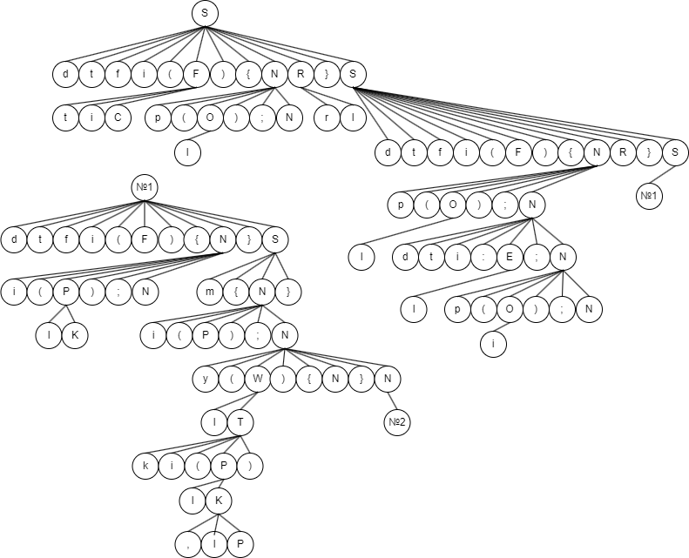

Ф.И.О.

Подпись

Дата

Разраб.

Провер.

Н. контр.

Утверд.

*Бабич В.С...*

*Волчек Д.И.*

*Волчек Д.И.*

*Волчек Д.И.*

*Дерево разбора*

*БГТУ 24.00 ГЧ*

Лит.

Лист

Листов

2

1

Масса

Масштаб

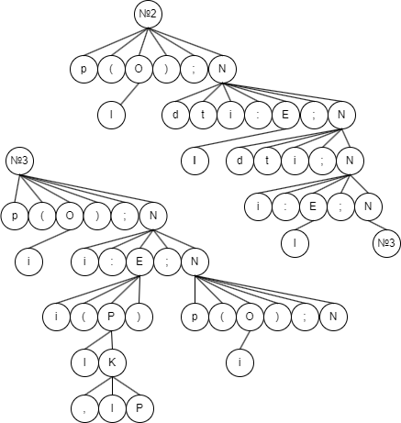

Ф.И.О.

Подпись

Дата

Разраб.

Провер.

Н. контр.

Утверд.

*Бабич В.С.*

*Волчек Д.И.*

*Волчек Д.И.*

*Волчек Д.И.*

*Дерево разбора*

*БГТУ 24.00 ГЧ*

Лит.

Лист

Листов

2

2

Масса

Масштаб